Tema General: Lluvia ácida

**The Re: Planet Project**

**¿De qué trata el juego?**

Es un videojuego de aventura y plataformas con enfoque narrativo-ambiental, diseñado para concientizar sobre los efectos catastróficos del cambio climático a través de una historia inmersiva. El jugador, es un agente enviado al pasado al corazón de una isla devastada por un desastre ecológico, con la misión de restaurar sus ecosistemas clave y activar un antiguo dispositivo capaz de abrir un portal al pasado.

A través de tres misiones principales —cada una centrada en un elemento vital del planeta (tierra, agua y aire)— el jugador debe resolver retos, evitar peligros, recolectar elementos, tomar decisiones que le permitan reescribir la historia ecológica de la humanidad y al final de cada misión se da una pista para poder regresar al futuro.

**Objetivo**

El objetivo principal del juego es restaurar tres ecosistemas fundamentales de la Isla Maravia —los jardines, el río y la atmósfera— antes de que ocurra su colapso total, y así activar un portal temporal que permita viajar al pasado para evitar la catástrofe ambiental global.

**Puntos clave para entender de qué trata el juego:**

* 🌍 **Ambientación post-apocalíptica**: El mundo del año 2071 está devastado por la crisis ambiental. Isla Maravia es un lugar prohibido donde ocurrió un accidente ecológico extremo.
* 🧑‍🚀 **Personaje principal (AER)**: Es un agente del programa clandestino GreenPlanet, equipado con herramientas avanzadas (como un gancho mecánico o drones), enviado a la isla para alterar el curso del tiempo.
* 🧩 **Misiones basadas en elementos naturales**:
  + **Misión 1 – Jardines Olvidados**: Recolectar semillas para restaurar la vida vegetal.
  + **Misión 2 – Purga del Río Negro**: Usar un dron para limpiar un río tóxico.
  + **Misión 3 – Sembradores de Nubes**: Escalar una torre para activar un dispositivo que controle el clima.
* 🧠 **Narrativa con decisiones**: Cada misión entrega una pista crucial que se necesita para abrir el portal. Al final, el jugador viaja al pasado para tomar decisiones que eviten el desastre.
* ♻️ **Enfoque educativo y de conciencia**: Sin recurrir a preguntas explícitas, el juego transmite valores ecológicos mediante mecánicas interactivas, exploración y consecuencias narrativas.

**Back Story:**

**Año 2071.** El planeta ya no tiene vuelta atrás. La lluvia se derrama como ácido, los océanos están cubiertos de plástico, y los bosques existen solo como archivos en museos digitales. Las ciudades están en ruinas, y la humanidad sobrevive encerrada entre filtros de aire y sombras. Para tu generación, el colapso no es una advertencia… es lo cotidiano.

Sin embargo, en medio del silencio, hay un lugar que nadie menciona: **Isla Maravia**. Clausurada en 2045 tras un accidente ecológico sin precedentes, fue declarada zona restringida por todos los gobiernos. Nadie entra. Nadie sale. Nadie pregunta. Pero en sus tierras olvidadas se esconde el origen del desastre global.

Una misión clandestina conocida como **The Re:Planet Project** ha activado un experimento prohibido: un portal cuántico que permite viajar al pasado. No para observar, sino para actuar. La oportunidad es única: restaurar los ecosistemas clave antes del colapso… y reescribir la historia de la humanidad.

**No estás aquí para reparar el presente.**  
**Has llegado justo a tiempo para evitar el fin del mundo.**

Mecánica:

|  |  |
| --- | --- |
| **Tecla** | **Acción** |
| ← / → | Mover a la izquierda o derecha |
| ↑ / ↓ | Subir o bajar escaleras, agacharse o moverse verticalmente si aplica |
| ESPACIO | |  | | --- | |  |  |  | | --- | | Saltar (en zonas de plataforma | |
| E | Interactuar con personajes, objetos, recolectar semillas o activar mecanismos |
| SHIFT | Correr o usar herramienta secundaria (ej. gancho en misión 3) |
| I | Abrir el inventario |
| ESC | Pausa/ menú del juego |

**⚙️ Mecánica por misión (resumen de acciones específicas)**

**🌱 Misión 1: *Los Jardines Olvidados***

* Mecánica tipo plataformas.
* El jugador camina, salta y esquiva charcos de ácido.
* Interactúa con “luces brillantes” que indican semillas ocultas.
* Puede usar un escáner (tecla E) para revelar semillas escondidas temporalmente.

**⚡ Misión 2: *Purga del Río Negro***

* Cambio de mecánica: se controla un dron con teclas WASD o el mouse.
* Se esquivan burbujas venenosas y se recolecta basura.
* Tiempo límite o puntuación basada en cuánta basura se limpia.

**☁️ Misión 3: *Sembradores de Nubes (mejorar la idea)***

* Mecánica vertical: el jugador sube una torre.
* Usa el gancho mecánico para saltar plataformas (SHIFT + dirección).
* Las plataformas colapsan si se tarda demasiado.
* Debe activar palancas en secuencia para llegar a la cima.

**Paleta de Colores General**

|  |  |  |  |  |
| --- | --- | --- | --- | --- |
| **Categoría** | **Nombre** | **HEX** | **Uso principal** | **Muestra** |
| Contaminación Verde | Verde fango | #5A6A4F | Vegetación marchita, musgo tóxico |  |
| Vegetación Densa | Verde oscuro | #4A5A34 | Hojas decayendo, vegetación densa contaminada |  |
| Agua | Azul profundo | #355C7D | Agua, fondos de nivel |  |
| Color Tóxico | Rojo corrosivo | #B13E3E | Peligros, ácido, advertencias |  |
| Neutral Oscuro | Gris Oscuro | |  |  | | --- | --- | | #4A4E4D |  | | Cielos contaminados, sombras |  |
| Contaminación Marrón | Marrón lodo | #6E503F | Suelo contaminado, superficies errodadas |  |
| Tierra Ácida | |  |  | | --- | --- | |  | Marrón oscuro | | #3B2F2F | Zonas secas, grietas y restos de polución |  |
| Destello Pálido | Amarillo pálido | #C9B66B | Resaltado sutil en advertencias y señalización |  |

**Paleta Daltonismo (Colorblind-Friendly)**

|  |  |  |  |  |
| --- | --- | --- | --- | --- |
| **Categoría** | **Nombre** | **HEX Sustituto** | **Tipo de Daltonismo** | **Muestra** |
| Contaminación Verde | Verde fango | #769E6C | Protanopía / Deuteranopía  1 |  |
| Vegetación Densa | Verde oscuro | #6B8E23 | Protanopía / Deuteranopía |  |
| Agua | Azul profundo | #7570B3 | Tritanopía |  |
| Color Tóxico | Rojo corrosivo | #D95F02 | Protanopía / Deuteranopía |  |
| Neutral Oscuro | Gris Oscuro | |  |  | | --- | --- | | #6B6E70 |  | | Tritanopía / General |  |
| Contaminación Marrón | Marrón lodo | #A6735A | Protanopía / Deuteranopía |  |
| Tierra Ácida | |  |  | | --- | --- | |  | Marrón oscuro | | #594A44 | Protanopía / Deuteranopía |  |
| Destello Pálido | Amarillo pálido | #DCCB7C | Tritanopía / General |  |

**Rediseño de logo InGenius:**

**<https://www.canva.com/design/DAGmng3BrTc/aa-CkKPyHpHfw2A4NM6X8Q/edit?utm_content=DAGmng3BrTc&utm_campaign=designshare&utm_medium=link2&utm_source=sharebutton>**



Hacer combinación

**Icono de juego:**

**<https://www.canva.com/design/DAGmhBmLj_Q/7s4vT56E_UmOmzBNN092HQ/edit?utm_content=DAGmhBmLj_Q&utm_campaign=designshare&utm_medium=link2&utm_source=sharebutton>**

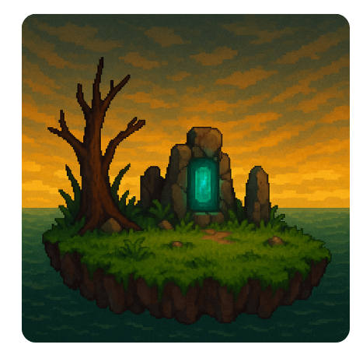

**Fondos**

**Pantalla de Carga (Pueden ser 2 o más y q se vaya cambiando):**

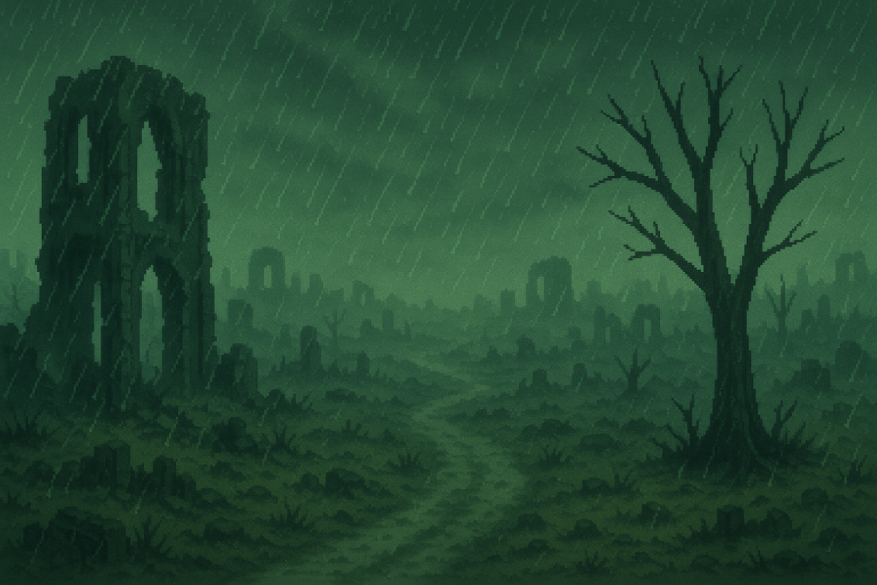

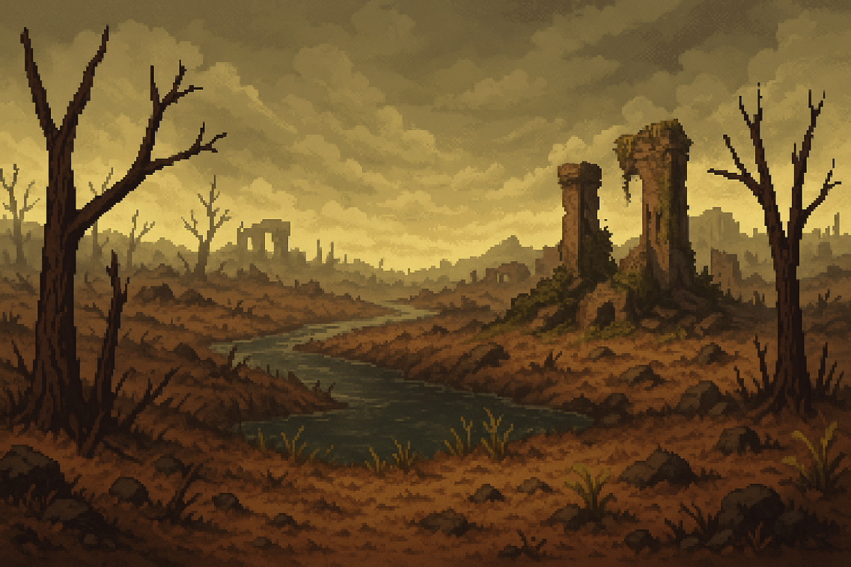

**Pantalla de Inicio:**

**Pantalla de Salida:**

**Ej: Angry Birds presionas Esc**

